TÓM TẮT NỘI DUNG LEARNING C/C++

Tài liệu tham khảo: Kyle Loudon - Mastering Algorithms with C (1999)
Link: http://93.174.95.29/_ads/076CD951D6E6788ED48B95C1E99830AD

- Các khái niệm cơ bản:
1.1. Con trỏ:
- Khái niệm: là biến được cấp phát lưu địa chỉ mà nó trỏ đến chứa giá trị cần được thao tác
- Cú pháp khai báo: <kiểu dữ liệu> * <tên biến con trỏ>
- Con trỏ hàm:
+ Các kiểu truyền biến: tham trị, tham chiếu
+ Ép kiểu: <kiểu dữ liệu> bien_1 = (<kiểu dữ liệu>)bien_2
1.2. Đệ quy:
  - Điều kiện dừng: xác định quy luật của bài toán và đặt điều kiện kết thúc bài toán trả về 1 giá trị mặc định.
  - Phương thức đệ quy: quá trình gọi lại phương thức cho đến khi gặp điều kiện dừng.
1.3. Độ phức tạp của thuật toán: kí hiệu là Big(O) được đo bằng số lượng phép tính hoặc thời gian thực thi chương trình hoặc dung lượng bộ nhớ sử dụng khi thực thi chương trình. Big(O) càng lớn chi phí hao phi cho thuật toán càng nhiều.
- Cấu trúc dữ liệu:
2.1. Linked Lists: danh sách các Node được cấp phát động chứa data, giữa các Node được liên kết với nhau bằng con trỏ Node tạo thành 1 danh sách chặt chẽ.
2.1.1 Singly: danh sách liên kết có các Node được liên kết bằng con trỏ Node Next. Con trỏ Next trỏ tới phần tử tiếp theo của danh sách. Phần tử cuối cùng của danh sách có Next là NULL.
Typedef struct ListElmt_{
void *data;
struct ListElmt_ *next;
}ListElmt;
Typedef struct List_{
int size;
int (*match)(const void *key1, const void *key2);
void (*destroy)(void *data);
struct ListElmt_ *next;
ListElmt *head;
ListElmt *tail;
}List;
- Các phương thức thao tác:
      - Hàm tạo: list_init ~ khởi tạo 1 danh sách liên kết cụ thể, hàm sẽ được gọi đầu tiên trước các phương thức khác. destroy cung cấp cách cấp phát động bộ nhớ khi được gọi.
void list_init(List *list, void (*destroy)(void *data));
      - Hàm hủy: list_destroy ~ Hủy bỏ 1 danh sách cụ thể, xóa tất cả phần tử của danh sách
void list_destroy(List *list);
      - Hàm thêm phần tử tiếp theo: list_ins_next ~ Chèn 1 phần tử kế tiếp sau element, If element là NULL, thì chèn vào đầu danh sách. Hàm trả về 0 khi chèn thành công, nếu không trả về -1.
int list_ins_next(List *list, ListElmt *element, const void *data);
      - Hàm xóa phần tử tiếp theo: list_rem_next ~ Xóa 1 phần tử kế tiếp sau element. If element là NULL, tức là xóa phần tử đầu của danh sách. Hàm trả về 0 khi xóa thành công, nếu không trả về -1.
int list_rem_next(List *list, ListElmt *element, void **data);
      - Hàm lấy số phần tử: list_size ~ Trả về số phần tử của danh sách.
int list_size(const List *list);
      - Hàm lấy phần tử đầu tiên: list_head ~ Trả về phần tử đầu tiên của danh sách
ListElmt *list_head(const List *list);
      - Hàm lấy phần tử cuối cùng: list_tail ~ Trả về phần tử cuối cùng của danh sách
ListElmt *list_tail(const List *list);
      - Hàm xác định phần tử đầu: list_is_head ~ Trả về 1 nếu là phần tử đầu của danh sách
int list_is_head(const List *list);
      - Hàm xác định phần tử cuối: list_is_tail ~ Trả về 1 nếu là phần tử cuối của danh sách
int list_is_tail(const List *list);
      - Hàm lấy dữ liệu trong phần tử: list_data ~ Biểu diễn dữ liệu của 1 phần tử
void *list_data(const ListElmt *element);
      - Hàm duyệt 1 phần tử cụ thể: list_next ~ Duyệt và trả về 1 phần tử
ListElmt *list_next(const ListElmt *element);
2.1.2 Doubly: danh sách liên kết được nối với nhau bằng con trỏ Next và con trỏ Previous. Con trỏ Next trỏ tới phần tử tiếp theo, con trỏ Previous trỏ tới phần tử trước đó của Node hiện hành. Node head có con trỏ Previous là NULL, Node tail có con trỏ Next là NULL.
- Các phương thức:
Typedef struct DListElmt_{
void *data;
struct DListElmt_ *next;
struct DListElmt_ *prev;
}DListElmt;
Typedef struct DList_{
int size;
int (*match)(const void *key1, const void *key2);
void (*destroy)(void *data);
struct DListElmt_ *next;
DListElmt *head;
DListElmt *tail;
}DList;
    - Hàm tạo: dlist_init ~ khởi tạo 1 danh sách liên kết cụ thể, hàm sẽ được gọi đầu tiên trước các phương thức khác. destroy cung cấp cách cấp phát động bộ nhớ khi được gọi.
void dlist_init(DList *list, void (*destroy)(void *data));
    - Hàm hủy: dlist_destroy ~ Hủy bỏ 1 danh sách cụ thể, xóa tất cả phần tử của danh sách
void dlist_destroy(DList *list);
    - Hàm thêm phần tử tiếp theo: dlist_ins_next ~ Chèn 1 phần tử kế tiếp sau element, nếu element là NULL, thì chèn vào bất cứ đâu, nên chèn vào vị trí NULL để tránh nhập nhằng. Hàm trả về 0 khi chèn thành công, nếu không trả về -1
int dlist_ins_next(DList *list, DListElmt *element, const void *data);
    - Hàm thêm phẩn tử trước đó: dlist_ins_prev ~ Chèn 1 phần tử vào trước element, nếu danh sách rỗng, chèn vào bất cứ đâu, nhưng nên chèn vào NULL để tránh nhập nhằng. Hàm trả về 0 khi chèn thành công, nếu không trả về -1.
int dlist_ins_prev(DList *list, DListElmt *element, const void *data);
    - Hàm xóa phần tử: dlist_rem ~ Xóa 1 phần tử element. Hàm trả về 0 khi xóa thành công, nếu không trả về -1.
int dlist_rem(DList *list, DListElmt *element, void **data);
    - Hàm lấy số phần tử: list_size
int dlist_size(const DList *list);
    - Hàm lấy phần tử đầu tiên: dlist_head
DListElmt *dlist_head(const DList *list);
    - Hàm lấy phần tử cuối cùng: dlist_tail
DListElmt *dlist_tail(const DList *list);
    - Hàm xác định phần tử đầu: dlist_is_head
int dlist_is_head(const DList *list);
    - Hàm xác định phần tử cuối: list_is_tail
int dlist_is_tail(const DList *list);
    - Hàm lấy dữ liệu trong phần tử: list_data
void *dlist_data(const DListElmt *element);
    - Hàm duyệt 1 phần tử cụ thể: list_next
DListElmt *dlist_next(const DListElmt *element);
2.1.3 Circular: Danh sách liên kết vòng là thuộc dạng danh sách liên kết đơn hoặc kép, nhưng Node đầu và cuối được liên kết với nhau.

typedef struct ClistElmt_{
void *data;
struct CListElmt_ *next;
struct CListElmt_ *prev;
}ClistElmt;

typedef struct Clist_{
int size;
int (*match)(const void *key1, const void *key2);
void (*destroy)(void *data);

CListElmt *head;
CListElmt *tail;
}Clist;
- Hàm tạo: clist_init ~ khởi tạo 1 danh sách liên kết cụ thể, hàm sẽ đươc gọi đầu tiên trước các phương thức khác. destroy cung cấp cách cấp phát động bộ nhớ khi được gửi.
void clist_init(CList *list, void (*destroy)(void *data));
- Hàm hủy: dlist_destroy ~ Hủy bỏ 1 danh sách cụ thể, xóa tất cả các phần tử của danh sách
void clist_destroy(CList *list);
- Hàm thêm phần từ tiếp theo: dlist_ins_next ~ Chèn 1 phần tử kế tiếp sau element, nếu element là NULL, thì chèn vào bất cứ đâu, nên chèn vào vị trí NULL để tránh nhập nhằng. Hàm trả về 0 khi chèn thành công, nếu không trả về -1.
int clist_ins_next(CList *list, CListElmt *element, const void *data);
- Hàm thêm phần tử trước đó: clist_ins_prev ~ Chèn 1 phần tử vào trước element, nếu danh sách rỗng, chèn vào bất cứ đâu, nhưng nên chèn vào NULL để tránh nhập nhằng. Hàm trả về 0 khi chèn thành công, nếu không trả về -1.
int clist_ins_prev(CList *list, CListElmt *element, const void *data);
- Hàm xóa phần tử: clist_rem ~ Xóa 1 phần tử element. Hàm trả về 0 khi xóa thành công, nều không trả về -1.
int clist_rem(CList *list, CListElmt *element, void **data);
- Hàm lấy số phần tử: clist_size
int clist_size(const CList *list);
- Hàm lấy phần tử đầu tiên: clist_head
CListElmt *clist_head(const CList *list);
- Hàm lấy phần tử cuối cùng: clist_tail
CListElmt *clist_tail(const CList *list);
- Hàm xác định phần tử đầu: clist_is_head
int clist_is_head(const CList *list);
- Hàm xác định phần tử cuối: clist_is_tail
int clist_is_tail(const DList *list);
- Hàm lấy dữ liệu của phần tử: clist_data
void *clist_data(const CListElmt *element);
- Hàm duyệt phần tử: clist_next
CListElmt *clist_next(const CListElmt *element);
2.2. Stack and Queue
2.2.1 Stack: danh sách được xử lý theo cơ cấu “vào trước ra sau” (LIFO)
Typedef struct ListElmt_{
void *data;
struct ListElmt_ *next;
}ListElmt;
Typedef struct List_{
int size;
int (*match)(const void *key1, const void *key2);
void (*destroy)(void *data);
struct ListElmt_ *next;
ListElmt *head;
ListElmt *tail;
}List;
  - Hàm tạo: stack_init ~ khởi tạo 1 stack cụ thể,phướng thức sẽ được gọi đầu tiên trước các phương thức khác.. destroy cung cấp cách cấp phát động bộ nhớ khi được gửi.
void stack_init(Stack *stack, void (*destroy)(void *data));
  - Hàm hủy: stack_destroy ~ Hủy bỏ 1 stack cụ thể, xóa tất cả các phần tử của stack.
void stack_destroy(Stack *stack);
  - Hàm chèn phần tử: stack_push ~ Chèn 1 phần tử vào stack. Hàm trả về 0 khi chèn thành công, nếu không trả về -1.
int stack_push(Stack *stack, const void *data);
  - Hàm xóa phần tử: stack_pop ~ Xóa 1 phần tử element. Hàm trả về 0 khi xóa thành công, nếu không trả về -1.
int stack_pop(Stack *stack, void **data);
- Hàm duyệt dữ liệu: stack_peek
void *stack_peek(const Stack *stack);
- Hàm lấy số phần tử: stack_size
int stack_size(const Stack *stack);

2.2.2 Queue
Typedef struct ListElmt_{
void *data;
struct ListElmt_ *next;
}ListElmt;
Typedef struct List_{
int size;
int (*match)(const void *key1, const void *key2);
void (*destroy)(void *data);
struct ListElmt_ *next;
ListElmt *head;
ListElmt *tail;
}List;
- Hàm tạo: queue_init ~ khởi tạo 1 queue cụ thể, phương thức sẽ được gọi đầu tiền trước các phương thức khác. destroy cung cấp cách cấp phát động bộ nhớ khi được gửi.
void queue_init(Queue *queue, void (*destroy)(void *data));
- Hàm hủy: queue_destroy ~ Hủy bỏ 1 queue cụ thể, xóa tất cả các phần tử của queue.
void queue_destroy(Queue *queue);
- Hàm chèn ph?n t?: queue_enqueue ~ Chèn 1 phần tử vào queue. Hàm trả về 0 khi chèn thành công, nếu không trả về -1.
int queue_enqueue(Queue *queue, const void *data);
- Hàm xóa ph?n t?: queue_dequeue ~ Xóa 1 phần tử element. Hàm trả về 0 khi xóa thành công, nếu không trả về -1.
int queue_dequeue(Queue *queue, void **data);
- Hàm duyệt dữ liệu: queue_peek
void *queue_peek(const Queue *queue);
- Hàm lấy số phần tử: queue_size
int queue_size(const Queue *queue);
- 2.3. Sets: là 1 tập hợp các phần tử không có thứ tự và được lập lại ít nhất 1 lần.
Typedef struct ListElmt_{
void *data;
struct ListElmt_ *next;
}ListElmt;
Typedef struct List_{
int size;
int (*match)(const void *key1, const void *key2);
void (*destroy)(void *data);
struct ListElmt_ *next;
ListElmt *head;
ListElmt *tail;
}List;
    - Hàm tạo: set_init ~ khởi tạo 1 queue cụ thể, phương thức sẽ được gọi đầu tiền trước các phương thức khác. match là hàm được sử dụng để kiểm tra 2 phần tử, trả về 1 nếu key1 ngang hàng key2. destroy cung cấp cách cấp phát động bộ nhớ khi được gửi.
void set_init(Set *set, int (*match)(const *key1, const void *key2), void (*destroy)(void *data));
- Hàm hủy: set_destroy ~ Hủy bỏ 1 set cụ thể, xóa tất cả các phần tử của set.
void set_destroy(Set *set);
- Hàm thêm 1 phần tử: set_insert ~ Thêm 1 phần tử vào set. Hàm trả về 0 khi chèn thành công, nếu không trả về -1.
int set_insert(Set *set, const void *data);
- Hàm xóa 1 phần tử: set_remove ~ Xóa 1 phần tử element. Hàm trả về 0 khi xóa thành công, nếu không trả về -1.
int set_remove(Set *set, void **data);
- Hàm giao: set_union ~ Giao 2 set là set1 và set2. Hàm trả về setu tập hợp giao. HHàm trả về 0 khi chèn thành công, nếu không trả về -1.
int set_union(Set *setu, const Set *set1, const Set *set2);
- Hàm hợp: set_intersection ~ Hợp của 2 set set1 và set2. Hàm trả về seti là tập kết quả. Hàm trả về 0 khi xóa thành công, nếu không trả về -1.
int set_intersection(Set *seti, const Set *set1, const Set *set2).
- Hàm lấy ngoài: set_diffirence ~ Lấy các phần tử không trùng của 2 set set1 và set2. Trả về setd tập hợp khộng thuộc cả 2 set. Hàm trả về 0 khi xóa thành công, nếu không trả về -1.
int set_difference(Set *setd, const Set *set1, const Set *set2);
- Hàm kiểm tra thành viên: set_is_member ~ Kiểm tra 1 data có thuộc set hay không. Hàm trả về 1 nếu có.
int set_is_member(const Set *set, const void *data);
- Hàm kiểm tra con: set_is_subset ~ Kiểm tra set1 có là con của set2. Hảm trả về 1 nếu là con.
int set_is_subset(const Set *set1, const Set *set2);
- Hàm kiểm tra bằng: set_is_equal ~ Xác định tập hợp set1 có bằng tập hợp set2 hay không. Hàm trả về 1 nếu bằng.
int set_is_equal(const Set *set1, const Set *set2);
- Hàm lấy kích thước: set_size ~ Lấy số lượng phần tử của set
int set_is_size(const Set *set);
2.4. Hash Tables: là một cấu trúc dữ liệu lưu trữ một tập hợp giúp ta có thể nhanh chóng xác định xem một phần tử nào đó có nằm trong tập hợp hay không.
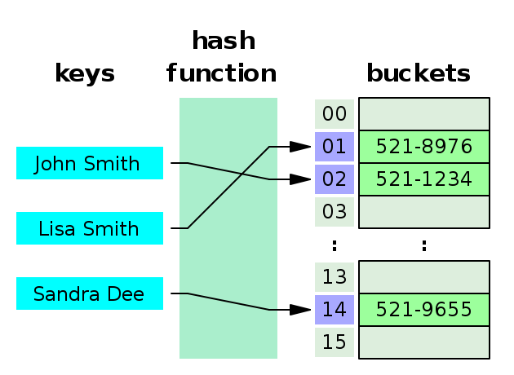
Mô phỏng hash tables
hash = hashfunc(key)
index = hash mod arraysize
2.4.1 Separate chaining (open hashing)

hashTable[index].pushback(s)
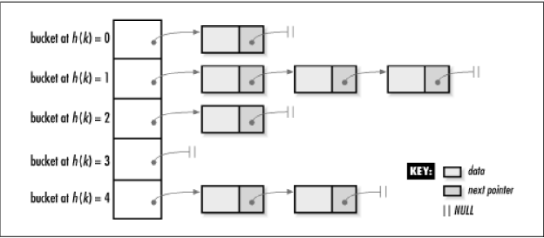

Typedef struct CHTbl_{

int buckets;
int (*h)(const void *key1, const void *key2);
int (*match)(const void *key1, const void *key2);
void (*destroy)(void *data);

int size;
List *table;
}CHTbl;

  - Hàm tạo: chtbl_init ~ khởi tạo 1 hash table cụ thể, phương thức sẽ được gọi đầu tiền trước các phương thức khác. Số bucket cấp phát trong hash table là buckets. Con trỏ h do người dùng định nghĩa cho các hashing key. Con trỏ match do người dùng xác định. Nó trả về 1 nếu key1 bằng key2. destroy cung cấp cách cấp phát động bộ nhớ khi được gửi.
int chtbl_init(CHTbl *htbl, int buckets, int (*h)(const void *key), int (*match) (const void *key1, const void *key2), void (*destroy)(void *data));
  - Hàm hủy: chtbl_destroy ~ Hủy bỏ 1 hash table cụ thể, xóa tất cả các phần tử của hash table.
void chtbl_destroy(CHTbl *htbl);
  - Hàm thêm phần tử: chtbl_insert ~ Thêm 1 phần tử vào trong chained hash table có thể là htbl.
int chtbl_insert(CHTbl *htbl, const void *data)
  - Hàm xóa phần tử: chbtl_remove ~ Xóa phần tử có data từ chained hash table theo htbl. Dẫn tới con trỏ data cũng bị xóa.
int chtbl_remove(CHTbl *htbl, void **data);
  - Hàm tra cứu dữ liệu: chtbl_lookup ~ Tìm kiếm data phù hợp trong chained hash table có thể là htbl. Nếu tìm thấy con trỏ data, trả về 0 , nếu không trả về -1.
int chtbl_lookup(CHTbl *htbl, void **data);
  - Hàm lấy kích thước: chtbl_size ~ Lấy số lượng phần tử trong hash table.
int chtbl_size(CHTbl *htbl);

2.4.2 Linear probing thuộc open-addressed (OA)
h(k, i) = (h'(k) + i) mod m
hay index = index mod hashTableSize
index = (index + 1) mod hashTableSize
index = (index + 2) mod hashTableSize
index = (index + 3) mod hashTableSize
…
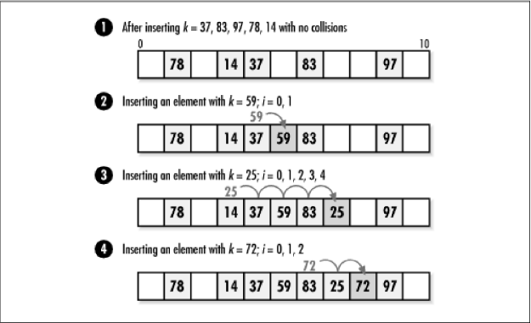
2.4.3 Double hashing thu?c open-addressed (OA)
h(k, i) = (h1(k) + i.h2(k)) mod m
hay index = (index + 1*indexH) mod hashTableSize
index = (index + 2*indexH) mod hashTableSize
index = (index + 3*indexH) mod hashTableSize
…

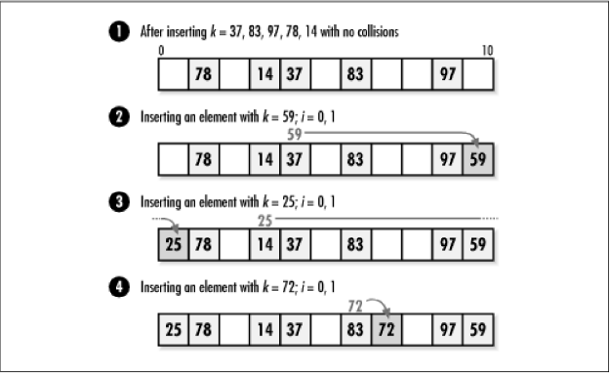

2.4.4 Quadratic probing open-addressed (OA)
h(k, i) = (h(k) + i^2) mod m
hay index = (index + 1^2) mod hashTableSize
index = (index + 2^2) mod hashTableSize
index = (index + 3^2) mod hashTableSize
2.4.5 Các phương thức:
  - Hàm tạo: ohtbl_init ~ Khởi tạo OA hash table có thể là htbl. Phương thức sẽ được gọi đầu tiên trước các phương thức khác. Vị trí để được cấp phát là positions . Con trỏ h1 và h2 do người dùng định nghĩa cho các hashing key. Con trỏ match do người dùng xác định. Nó trả về 1 nếu key1 bằng key2. destroy cung cấp cách cấp phát bộ nhớ khi được gọi.
int ohtbl_init(OHTbl *htbl, int positions, int (*h1)(const void *key), int (*h2) (const void *key), int (*match)(const void *key1, const void *key2), void (*destroy)(void *data));
  - Hàm hủy: ohtbl_destroy ~ Hủy bỏ 1 hash table cụ thể, xóa tất cả các phần tử của hash table.
void ohtbl_destroy(OHTbl *htbl);
  - Hàm thêm phần tử: ohtbl_insert ~ Thêm 1 phần tử vào trong chained hash table có thể là htbl.
int ohtbl_insert(OHTbl *htbl, const void *data)
  - Hàm xóa phần tử: ohbtl_remove ~ Xóa phần tử có data từ chained hash table theo htbl. Dẫn tới con trỏ data cũng bị xóa.
int ohtbl_remove(OHTbl *htbl, void **data);
  - Hàm tra cứu dữ liệu: ohtbl_lookup ~ Tìm kiếm data phù hợp trong chained hash table có thể là htbl. Nếu tìm thấy con trỏ data, trả về 0 , nếu không trả về -1.
int ohtbl_lookup(OHTbl *htbl, void **data);
  - Hàm lấy kích thước: ohtbl_size ~ Lấy số lượng phần tử trong hash table.
int ohtbl_size(OHTbl *htbl);
2.4.6 Ứng dụng:
- Áp dụng vào cấu trúc dữ liệu multimap và multiset trong C++.
- Associative arrays
- Lập chỉ mục trong Database
- Xử lý Caches
- Biểu diễn các đối tượng
- Cải tiến thuật toán: giúp tăng tốc độ xử lý.
2.5. Trees: cấu trúc dữ liệu mô phong theo kiến trúc cây gồm có nhánh (cạnh nối các Node) và các lá (Node) – Node gốc (root) và Node lá (child).
2.5.1 Cây nhị phân (Binary trees)

typedef struct BiTreeNode_{
void *data;
struct BiTreeNode_ *left;
struct BiTreeNode_ *right;

}BiTreeNode;

typedef struct BiTree_{

int size;

int (*compare)(const void *key1, const void key2);
void (*destroy)(void *data);

BiTreeNode *root;
}BiTree;

- Hàm tạo: bitree_init ~ khởi tạo 1 Binary tree cụ thể, phương thức sẽ được gọi đầu tiền trước các phương thức khác. destroy cung cấp cách cấp phát bộ nhớ khi được gọi.
int bitree_init(BiTree *tree, void (*destroy)(void *data));
- Hàm hủy: bitree_destroy ~ Hủy bỏ 1 Binary tree cụ thể, xóa tất cả các phần tử của Binary tree.
void bitree_destroy(BiTree *tree);
      - Hàm thêm phần tử: bitree_ins_left ~ Thêm 1 phần tử vào nhánh trái của Binary Tree tree. Nếu node đã có Node lá trái, trả về -1. Nếu node là NULL, chèn Node mới vào Node gốc. Cây phải trống để chèn node vào node gốc.
int bitree_ins_left(BiTree *tree, BiTreeNode *node, const void *data;
      - Hàm thêm phần tử: bitree_ins_right ~ Thêm 1 phần tử vào nhánh phải của Binary Tree tree. Nếu node đã có Node lá trái, trả về -1. Nếu node là NULL, chèn Node mới vào Node gốc. Cây phải trống để chèn node vào node gốc.
int bitree_ins_right(BiTree *tree, BiTreeNode *node, const void *data;
      - Hàm xóa phần tử trái: bitree_rem_left ~ Xóa cây con ở nhánh trái của node từ Binary tree tree. Nếu node là NULL, toàn bộ cây đã được xóa.
void bitree_rem_left(BiTree *tree, BiTreeNode *node);
      - Hàm xóa phần tử phải: bitree_rem_right ~ Xóa cây con ở nhánh phải của node từ Binary tree tree. Nếu node là NULL, toàn bộ cây đã được xóa.
void bitree_rem_right(BiTree *tree, BiTreeNode *node);
      - Hàm trộn hai cây: bitree_merge ~ Trộn 2 Binary tree left và right thành 1 Binary tree merge, Sau khi trộn, merge chứa data. Trong node gốc của nó, left và right là con trái và phải của node gốc đó.
int bitree_merge(BiTree *merge, BiTree *left, BiTree *right, const void *data);
      - Hàm lấy node gốc của cây: bitree_root ~ Lấy dữ liệu node gốc của Binary tree.
int bitree_root(const BiTree *tree);
      - Hàm xác nhận node cuối của nhánh: bitree_is_eob ~ Xác nhận node có phải là node cuối cùng của nhánh trong binary tree.
int bitree_is_eob(const BiTreeNode *node);
      - Hàm xác nhận có phải là lá của cây: bitree_is_leaf ~ Xác nhận node có phải là node con trong Binary tree.
int bitree_is_leaf(const BiTreeNode *node);
      - Hàm show dữ liệu của node: bitree_data ~ Show dữ liệu lưu trữ trong node.
BiTreeNode *bitree_data(const BiTreeNode *node);
      - Hàm lấy node con trái: bitree_left
BiTreeNode *bitree_left(const BiTreeNode *node);
      - Hàm lấy node con phải: bitree_right
BiTreeNode *bitree_right(const BiTreeNode *node);
2.5.2 Cây tìm kiếm nhị phân (Binary Search Trees – BST): là tìm kiếm dựa trên cây nhị phân đặc biệt. Có ràng buộc sau:
- Giá trị của tất cả các Node ở cây con bên trái phải <= giá trị của Node gốc.
- Giá trị của tất cả các Node ở cây con bên phải phải > giá trị của Node gốc.
- Tất cả các cây con(bao gồm bên trái và phải) cũng đều phải đảm bảo 2 tính chất trên.
- Các phương thức:

typedef struct AvlNode_ {
void *data;
int hidden;
int factor;
}AvlNode;

typedef BiTree BisTree;

- Hàm tạo: bistree_init ~ phương thức sẽ được gọi đầu tiền trước các phương thức khác. compare được người dùng khai báo để so sánh các phần tử. Hàm trả về 1 nếu key1 > key2, nếu key1 = key2 và -1 nêu key1 < key2. destroy cung cấp cách cấp phát bộ nhớ khi được gọi.
int bistree_init(BisTree *tree, void (*compare)(const void *key1, const void *key2), void (*destroy)(void *data));
- Hàm hủy: bistree_destroy ~ Hủy bỏ 1 Binary tree cụ thể, xóa tất cả các phần tử của Binary Tree.
void bistree_destroy(BisTree *tree);
- Hàm thêm phần tử: bistree_insert ~ Thêm 1 phần tử vào Binary Tree tree. Node mới chứa con trỏ data.
int bistree_insert(BisTree *tree, const void *data)
- Hàm xóa phần tử: bsitree_remove ~ Xóa cây con ở nhánh trái của node từ Binary tree tree. Nếu node là NULL, toàn bộ cây đã được xóa.
void bistree_remove(BisTree *tree, const void *data);
- Hàm tìm kiếm node: bistree_lookup ~ Tìm kiếm node có data trong Binary tree tree. Nếu tìm thấy, thông báo 0.
int bistree_lookup(const BisTree *tree, void **data);
- Hàm lấy kích thướcc của cây: bitree_size ~ Lấy số node của cây tree.
int bitree_is_eob(const BiTreeNode *node);
2.6. Heaps and Priority Queues
2.6.1 Khái niệm heap: thường có cấu trúc cây nhị phân, trong đó mỗi node con có giá trị nhỏ hơn node cha của nó. Node gốc có giá trị lớn nhất cây – MaxHeap.
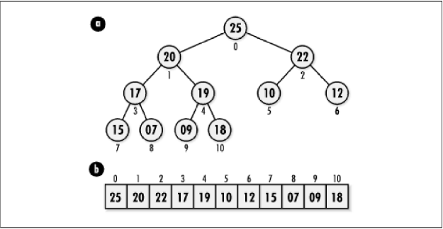

- 2.6.2 Các phương thức:

2.2. Stack and Queue
2.2.1 Stack
2.2.2 Queue
2.3. Sets
2.4. Hash Tables:
2.4.1
2.4.2
2.4.3
2.4.4
2.4.5
2.5. Trees
2.5.1
2.5.2
2.5.3
2.5.4
2.6. Heaps and Priority Queues
2.6.1
2.6.2
2.6.3
2.6.4
2.7. Graphs
2.7.1
2.7.2
2.7.3
- Thuật toán:
3.1 Tìm kiếm và sắp xếp
3.1.1
3.1.2
3.1.3
3.1.4
3.1.5

